Python学习日记

blueclock2024年07月31日 星期三

今天进一步巩固了知识点：

###### 1.有关字符串的操作

|  |  |
| --- | --- |
| 操作 | 说明 |
| 字符串[下标] | 根据下标索引取出特定位置字符 |
| 字符串.index(字符串） | 查找给定字符的第一个匹配项的下标 |
| 字符串.replace(字符串1, 字符串2) | 将字符串内的全部字符串1，替换为字符串2  不会修改原字符串，而是得到一个新的 |
| 字符串.split(字符串) | 按照给定字符串，对字符串进行分隔  不会修改原字符串，而是得到一个新的列表 |
| **字符串.strip()**  字符串.strip(字符串) | **移除首尾的空格和换行符**或指定字符串 |
| 字符串.count(字符串) | 统计字符串内某字符串的出现次数 |
| len(字符串) | 统计字符串的字符个数 |

###### 2.Python数据和Json数据的相互转化

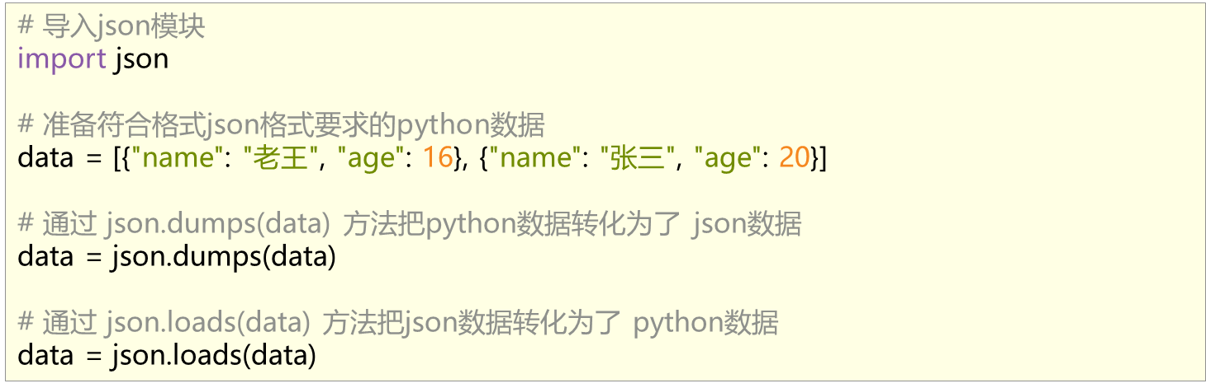

注意：loads中有s

blueclock2024年08月03日 星期六

###### 3.Bar添加y轴坐标（数字不显示）

1. bar.add_yaxis("销售额", list(data_dict.values()), label_opts=LabelOpts(is_show=False))

###### 4.Bar添加主题

1. bar = Bar(init_opts=InitOpts(theme=ThemeType.LIGHT))